考试科目： 高等数学B1 （1） 试卷总分：100分
装 订 线

课程名称：高等数学 班级： 学号□□□□□□□□□□姓名：
考试时间：90分钟 占总评比例： 20 %
题号 | 一 | 二 | 三 | 四 | 卷面分
得分
评卷教师

一、填空题（本大题共5小题，每小题4分，总计20分）
得分

1、设对任意和，恒有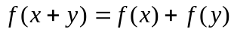，且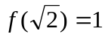，则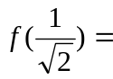 .
2、当时，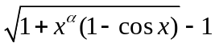与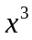为同阶无穷小，则 .
3、设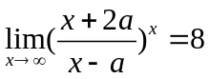，则 .
4、设函数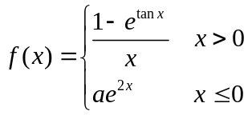在连续，则 .
5、是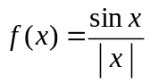的 间断点.
1、 2、 3、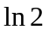 4、 5、跳跃
二、单选题（本大题共5小题，每小题4分，总计20分）
得分

1、若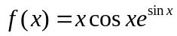，则为（ ）.
A、偶函数；B、无界函数；C、周期函数；D、单调函数.
2、若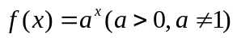，则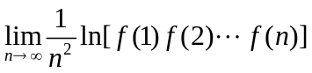为（ ） .
A、； B、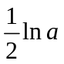； C、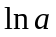； D、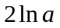.
3、极限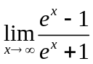的值为（ ）.
A、； B、； C、； D、不存在.
4、当时，与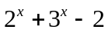等价的无穷小为（ ）.
A、； B、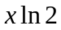； C、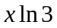； D、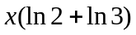.
5、设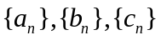均为非负数列，且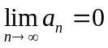，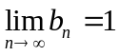，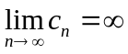，则必有（ ）.
A、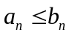对任意成立； B、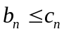对任意成立；
C、极限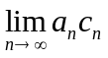不存在； D、极限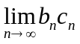不存在.
B B D D D
得分
三、计算题（本大题共5小题，每小题10分，总计50分）
1、求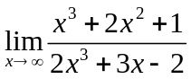.

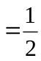

2、求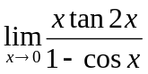.

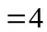

3、求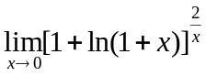.
装 订 线

课程名称：高等数学 班级： 学号□□□□□□□□□□姓名：

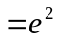

4、若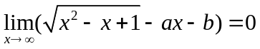，求.

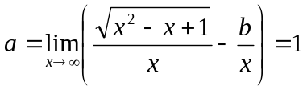
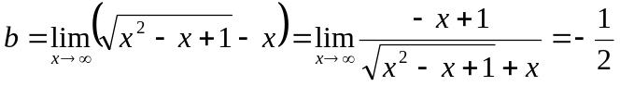

5、求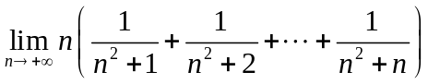.

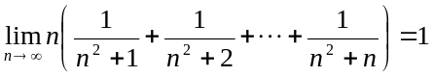

得分
四、证明题（本大题10分）
证明：方程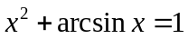在内至少有一个根.
证明：设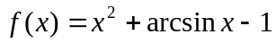，则在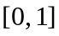上连续，
且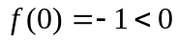，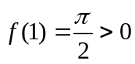，
则由零点存在定理，在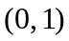内至少存在一点，使得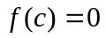，
即方程在内至少有一个根得证。

